

***г. Южно-Сухокумск***

***2020г.***

***Министерство образования и науки РД.***

**Отчет по самообразованию на тему:**

**«Развитие речи детей через театрализованную деятельность»**

**Подготовила:**

***воспитатель Магомедова Э.Ш.***

В период с 2019-2020 учебного годая продолжила работу над темой самообразования «Развитие речи детей через театрализованную деятельность».

Продолжение темы самообразования обусловлена тем, что в моей группе многие дети с нарушением речи, театрализованная деятельность позволяет решить многие образовательно-воспитательные задачи.

Начиная работу по развитию речи детей через театрализованную деятельность я поставила следующую цель:  *формировать и совершенствовать речевые умения и навыки детей через вовлечение их в театральную деятельность.*

И следующие задачи:

* *Продолжать знакомить детей с различными жанрами художественной литературы (сказка, рассказ, басня, стихотворение, загадка).*
* *Обучать детей адекватному эмоциональному реагированию; формировать у детей умение передавать мимикой, позой, жестом, движением свои эмоции.*
* *Развивать и совершенствовать все стороны речи, добиваться чистого произношения всех звуков, расширять и активизировать словарь, развивать диалогическую речь, обучать простым формам монологической речи; обучить  способам моделирования сказок, способствовать превращению высказывания ребенка в рассказ.*
* *Развивать интерес к театру как искусству; воспитывать навыки театральной культуры, приобщать к театральному искусству через вовлечение в театральное творчество.*
* *Совершенствовать предметно-развивающую среду для активизации словесного творчества и актерского мастерства; расширять материально-техническую базу, соответствующую требованиям программы.*

**Этапы работы:**1. Изучить материал «Театрализованные занятия в детском саду» М.Д. Маханева.   
2. Изучить журнал «Воспитатель в ДОУ» по теме опыта.   
3. Изучить статьи в интернете по теме «Театрализованная деятельность в дошкольном возрасте».   
4. Подготовить предметно-пространственную среду с учётом возрастных особенностей детей.   
5. Разработала и составила перспективный план совместной деятельности с дошкольниками и родителями на учебный год.



**Ожидаемый результат:**

* в процессе театрализованной игры пополнятся знания детей об окружающем мире;
* разовьются психические процессы: внимание, память, восприятие, воображение;
* активизируется и совершенствуется словарный запас, грамматический строй речи, звукопроизношение, темп, выразительность речи;
* совершенствуется моторика, координация, плавность, переключаемость, целенаправленность движений;
* стимулируется развитие творческой, поисковой активности, самостоятельности;
* участие в театрализованных играх доставит детям радость, вызовет активный интерес, увлечет их.

Разнообразила и дополнила развивающую среду группы новыми играми и игрушками – персонажами для театрализованной деятельности. В группе имеются следующие виды театров:

* Настольный театр по сказке « Рукавичка».
* Кукольные персонажи по русским народным сказкам «Лисичка со скалочкой», « Волк и семеро козлят», « Петушок и бобовое зернышко», «Храбрый мальчик» (дагестанская сказка), «Красная Шапочка» (Ш.Перо), «Колосок» (украинская народная сказка).
* Фигурки для фланелеграфа по р.н. сказкам «Три порсенка», «Смоляной бычок», «Под грибком» (Сутеев) и др. картонный пальчиковый театр по дагестанской сказке «Храбрый козлик».
* Маски героев, овощей, фруктов, для обыгрывания сказок, потешек, стишков.
* Атрибуты для игровых позиций: ширма, картонный дом теремок,
* книги, костюмы в уголке «ряженных» и др.
* Дидактические игры для детей «Собери сказку», «Найди тень героя сказки»,
* картотека словесных, театрализованных, игр по сказкам,
* игры-этюды на осознание и выражение основных эмоций,
* игры-лабиринты по сказкам и т.д.

Подготовила папку-передвижку «Наши любимые сказки» для детей среднего возраста. Весь инвентарь и оборудование отвечают требованиям безопасности для жизни и здоровья воспитанников, являются яркими, красочными, полифункциональными.

Основной акцент в организации театрализованной деятельности делаю  на результат в форме внешней демонстрации театрализованного действия, и на организации творческой деятельности в процессе создания спектакля.

Подбирая материал для спектакля или инсценировки, я стараюсь учитывать возрастные особенности, возможности, знания и умения детей, стараюсь обогащать их жизненный опыт, развивать интерес к новых знаниям, расширять творческий потенциал.

Непосредственно образовательную деятельность провожу в игровой форме, используя кукольные персонажи. Это доставляет детям радость, вызывает активный интерес, увлекает их.

С театрализованной деятельностью тесно связано и совершенствование речи, так как в процессе работы над выразительностью реплик персонажей, собственных высказываний незаметно активизируется словарь ребенка, совершенствуется звуковая культура его речи, ее интонационный строй. Участвуя в театрализованной деятельности, дети знакомятся с окружающим миром во всем его многообразии через образы, краски, звуки, а правильно поставленные вопросы заставляют их думать, анализировать, делать выводы и обобщения, способствуют развитию умственных способностей. Театрализованная деятельность требует от детей: внимания, сообразительности, быстроты реакции, организованности, умения действовать, подчиняясь определённому образу, перевоплощаясь в него, живя его жизнью. Работа над образом заставляет их думать, анализировать, делать выводы и обобщения. Театрализованная деятельность позволяет формировать опыт социального поведения ребенка потому, что каждое литературное произведение имеет нравственную направленность.Проводится работа по составлению рассказов по сюжетным картинкам, а так же по составлению связного рассказа по картинкам с опорой на образец воспитателя.

Именно театрализованная деятельность является уникальным средством развития художественно-творческих способностей детей.

В своей работе я использую следующие виды театра:

* Настольный;
* Пальчиковый;
* Сюжетно-ролевый (с применением шапочек, масок)
* 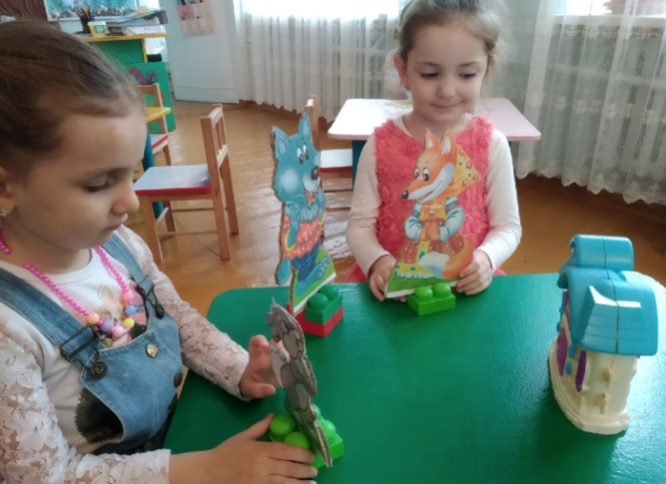Кукольный.
* Костюмированный

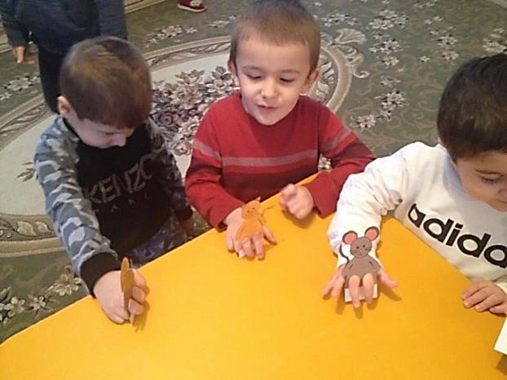

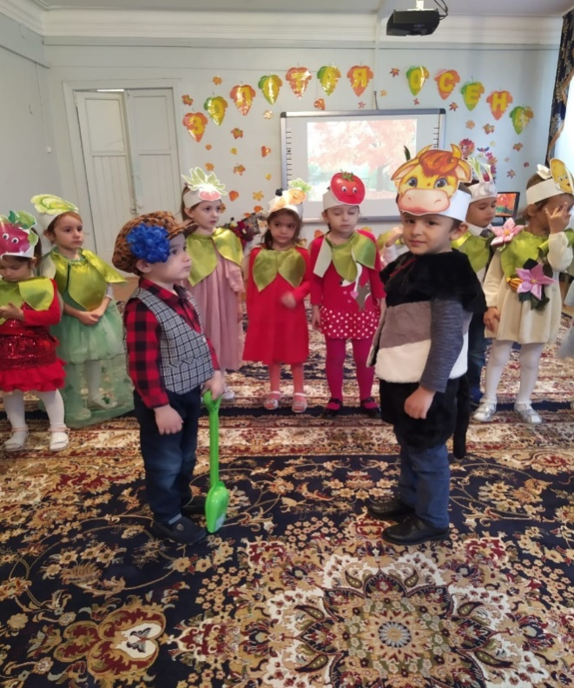Театрализованную деятельность использую не только в НОД, но и на праздниках, утренниках, развлечениях.

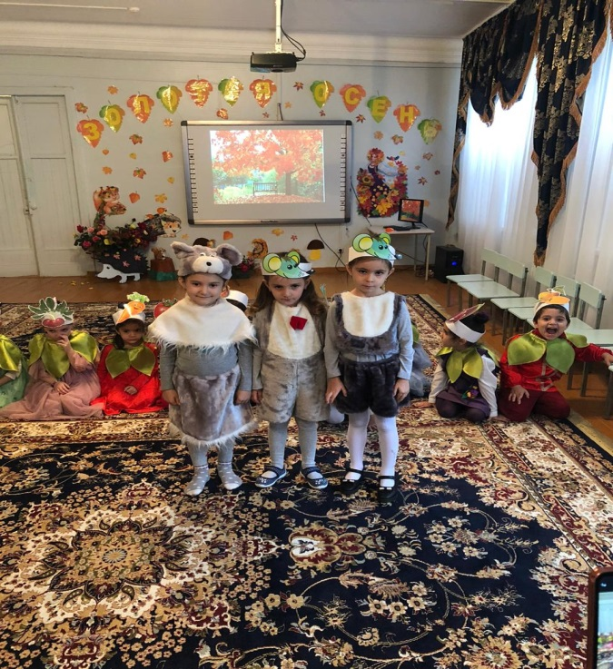

**Театрализованная инсценировка «Спор овощей»**

**на осеннем утреннике**

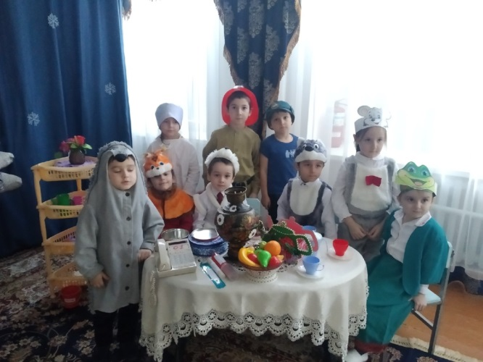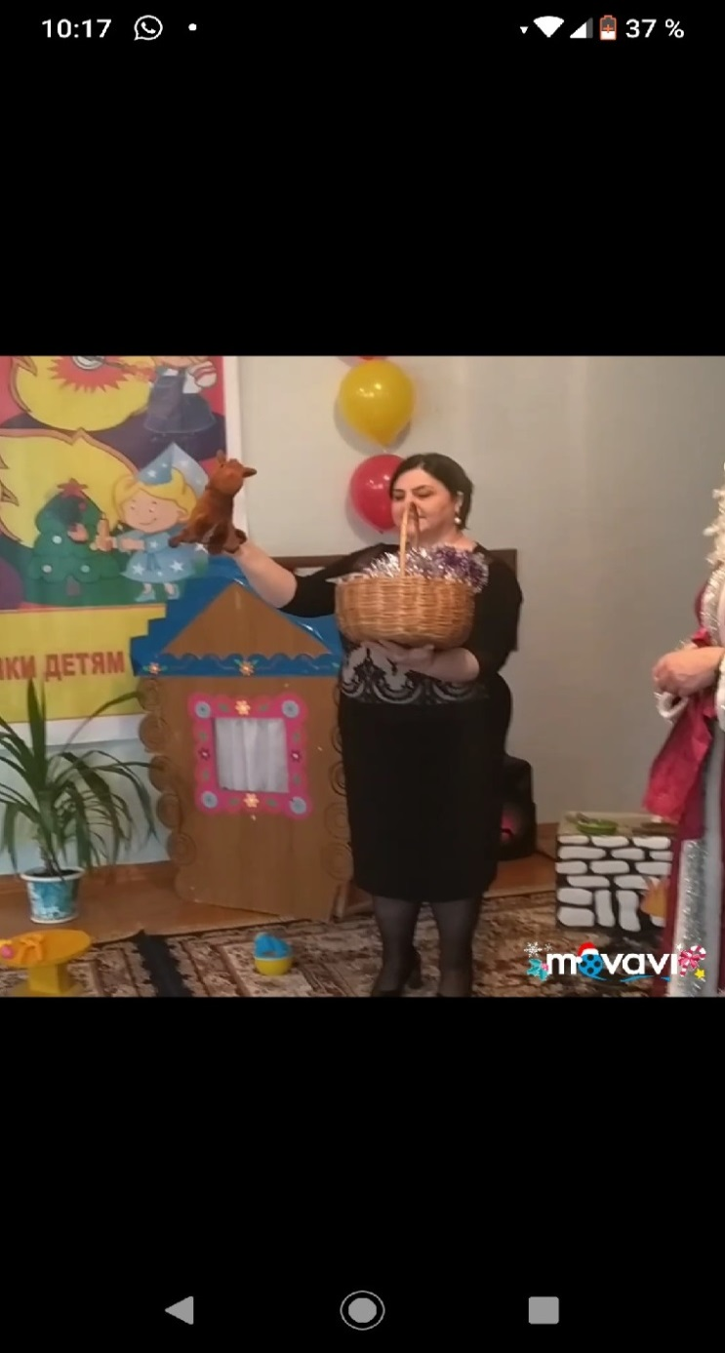

**Театрализованное представление по сказке «Теремок» на новый лад тематическая беседа «Безопасный новый год»**

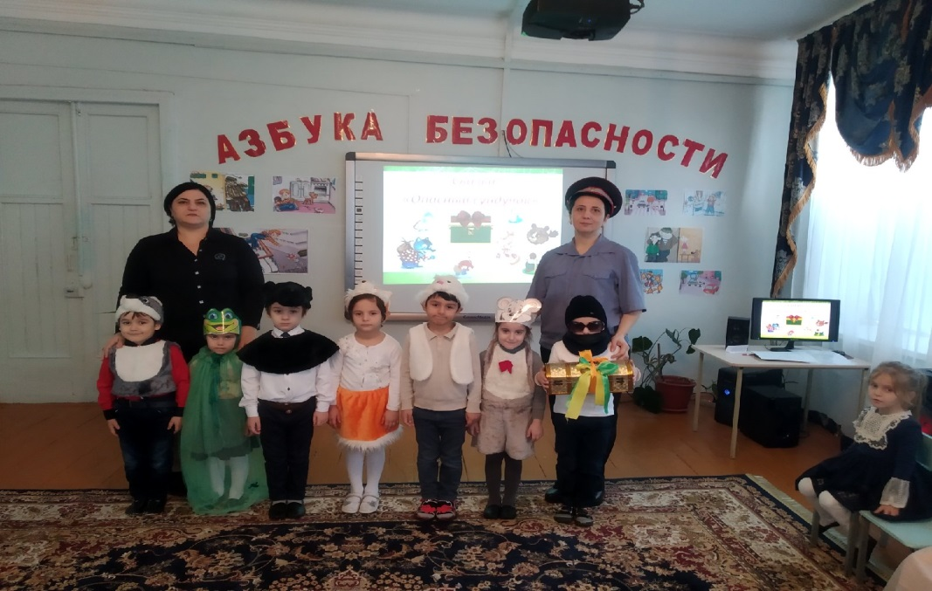

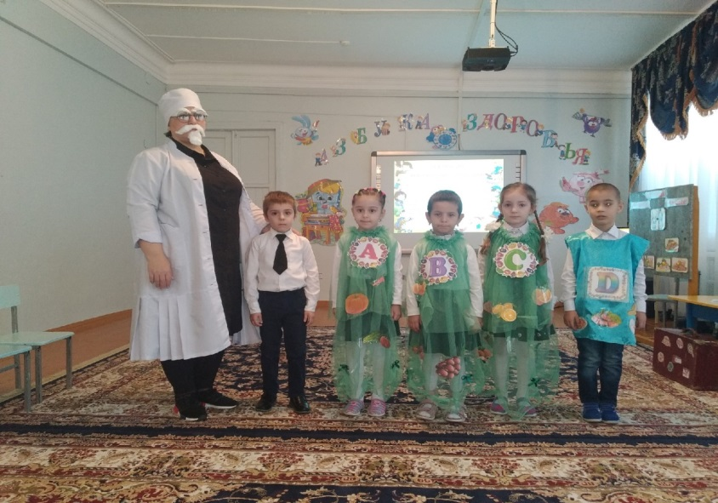

**Театрализованное представление по сказке «Теремок» на новый лад по ОБЖ**

**« Азбука безопасности »**

**Добрый доктор Айболит на открытом занятии по ЗОЖ « Азбука здоровья»**

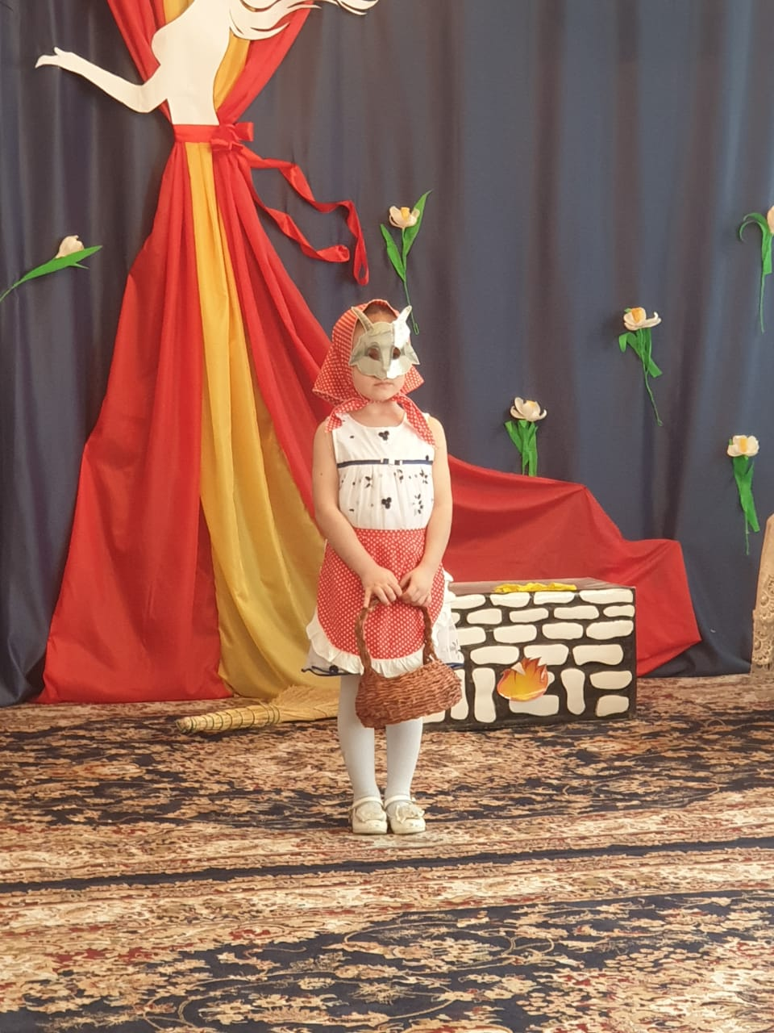

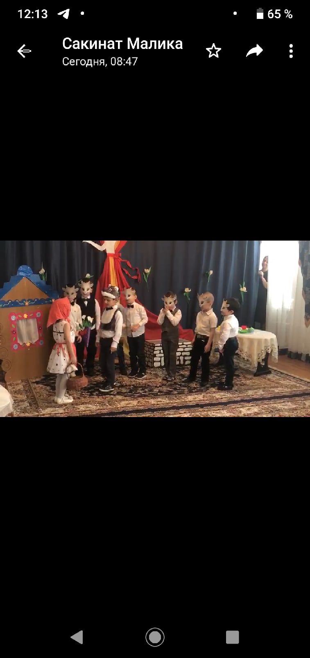

**Инсценировка сказки «Волк и семеро козлят» на новый лад на утреннике 8 марта.**

Успешную работу с детьми по развитию речи посредством театрализованной деятельности невозможно выстроить без партнерских отношений с родителями. Для привлечения внимания со стороны родителей к театрализованной деятельности подготовила и провела мероприятие с родителями  «Играем в театр», памятку «Читаем детям». Таким образом, у родителей появился интерес к театру и совместной театрализованной деятельности**.**Родители оказывают помощь в, разучивании ролей к спектаклям, созданию атрибутов и развивающей среды в групповом помещении.

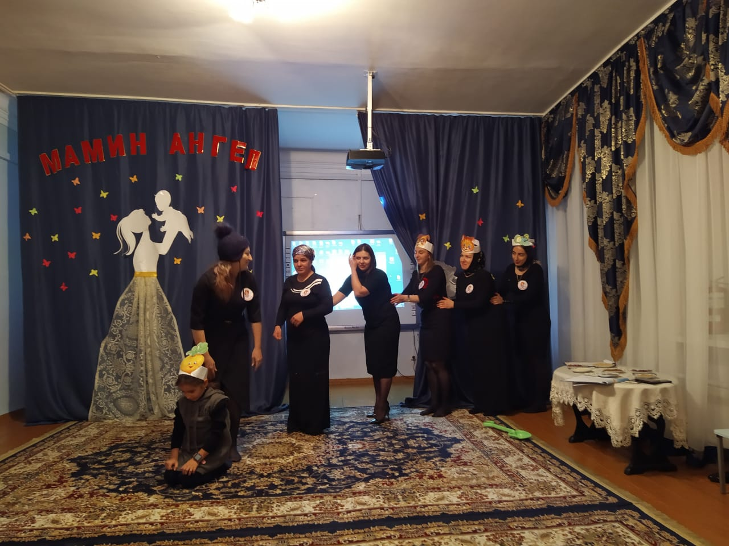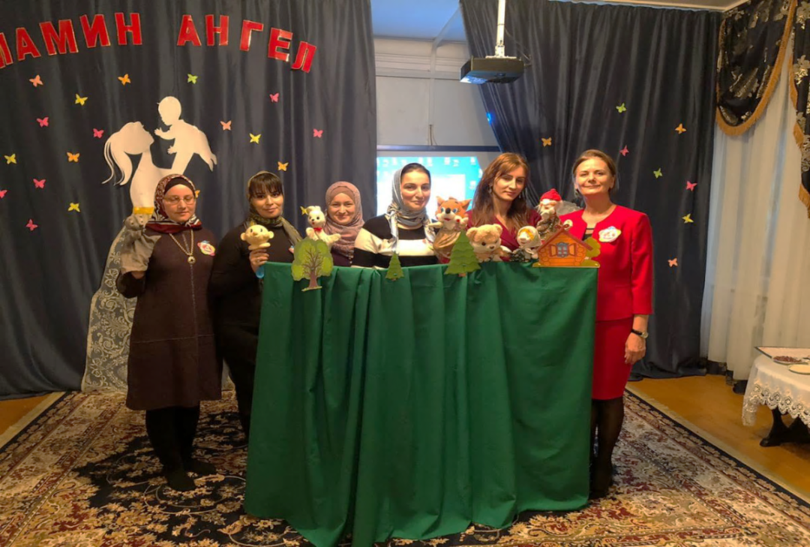

**Кукольное представление по сказке «Колобок»**

**Инсценировка по сказке «Репка»**

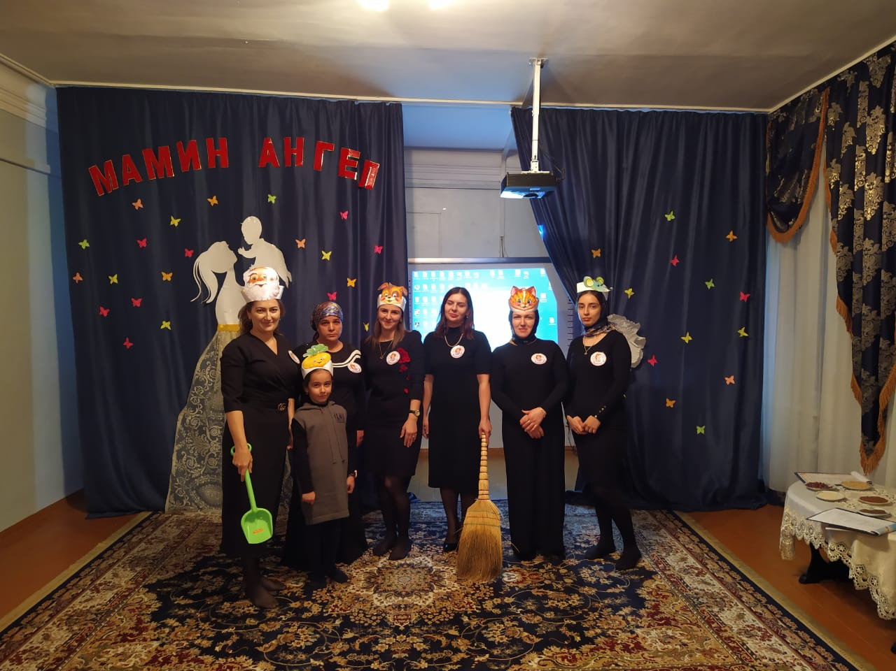

**Была проведена викторина с родителями**

**«Играем в театр»**

Провела открытое занятие по теме своего самообразования « В мире театра», приуроченное ко Дню театра.

Цель: Воспитывать у детей интерес к театральному искусству.

Задачи:

Обучающая:

* обучать выражению эмоций с помощью мимики и жестов
* объединить детей в творческом процессе, раскрыть им интересный мир

театрального искусства;

* активизировать деятельность каждого ребёнка в поиске и передаче сценического образа с помощью разнообразных выразительных средств  
  Развивающая:
* Развивать диалогическую речь, работать над выразительностью речи и эмоциональным исполнением роли.

Воспитывающая:

* воспитывать устойчивый интерес детей заниматься театрально-игровой

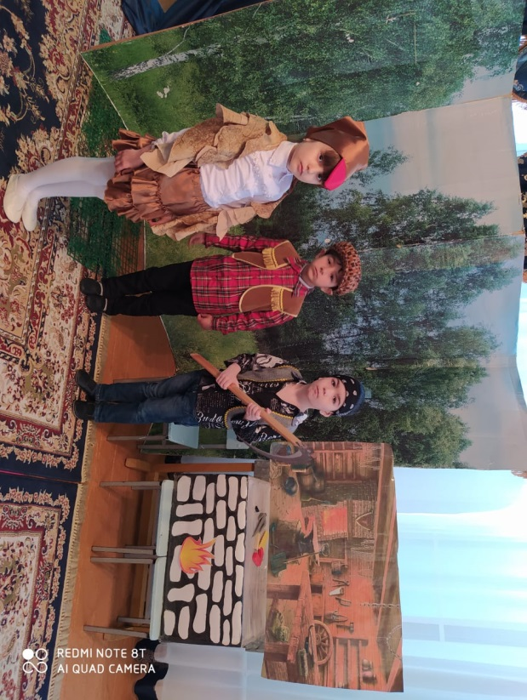деятельностью

* создать атмосферу праздника.

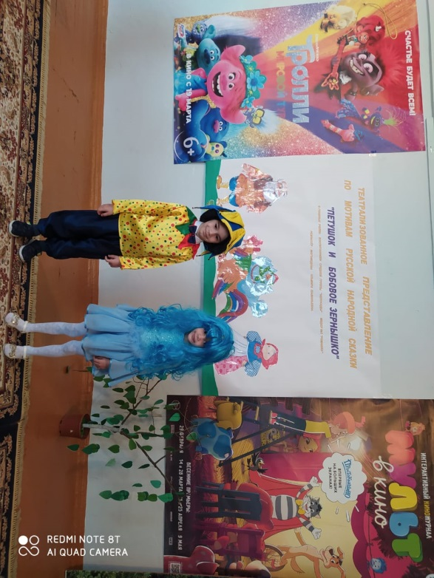

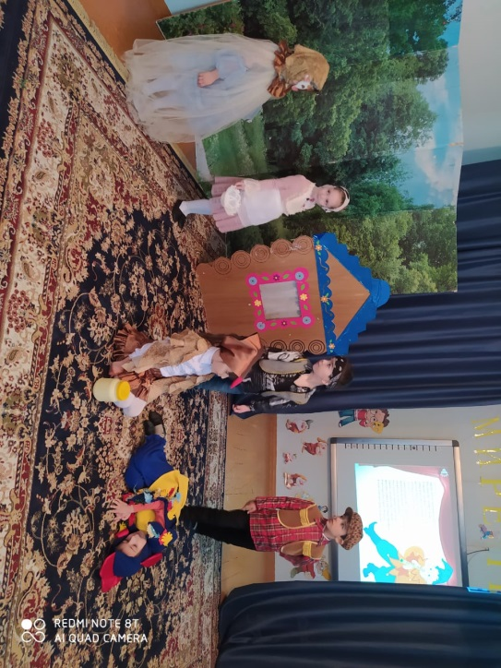

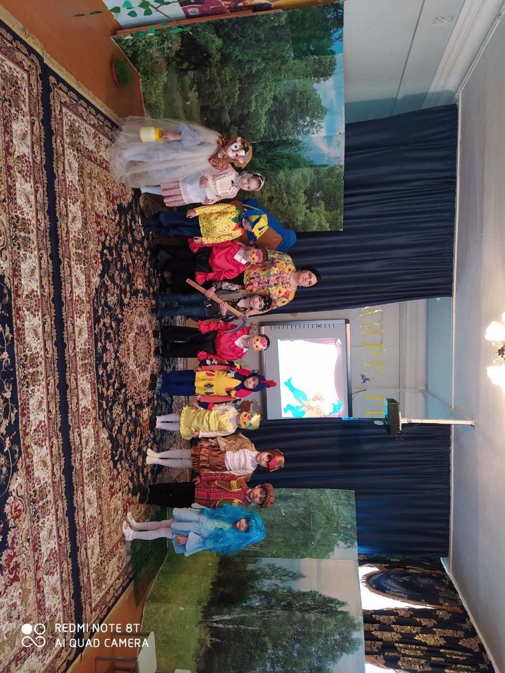

За 3 года работы по этой теме я увидела результаты: происходит совершенствование речи, активизируется словарь ребенка, совершенствуется звуковая культура речи, ее интонационный строй. Улучшается диалогическая речь, ее грамматический строй, дети быстрее запоминают сказку, выражают эмоции, такие как сочувствие, радость, удивление за сказочного героя.

В самостоятельной деятельностидети импровизируют с персонажами плоскостного, пальчикового, настольного театра.

Я планирую научить детей моделированию сказок и загадок с использованием мнемотаблиц. Провести индивидуальные беседы с родителями по выявлению их заинтересованности в пополнении театрального уголка, их способностей в той или иной области рукоделия и возможностей.

В результате проведенной работы по развитию творческой личности средствами театрализованной деятельности у детей появилась возможность проявить свои таланты, выдумывать, фантазировать, воплощать свои фантазии в реальные образы. Стала развиваться связная речь, произошло обогащение словаря, что способствовало формированию и развитию коммуникативных навыков. В дальнейшем планирую работать над этой темой, т.к.  считаю  ее актуальной.

Работа по самообразованию проводится мною еще и в форме взаимопосещений и коллективных просмотров занятий своих коллег. Они позволяют увидеть, как работают коллеги, использовать их позитивный опыт, осознать свои достижения и недочеты.

За год работы по теме самообразования мною была изучена следующая литература:

* Изучила нормативные документы по проблеме «Что должны знать о ФГОС, каждый педагог ДОУ», И.Ф.Слепцова(Программа стандартизации содержания дошкольного образования), САН ПИН.
* Изучила методическую литературу: «Развитие» программа Л.Венгера, программа М. Маханевой «Театрализованные занятия в детском саду»,
* «Психогимнастика» Е.Алябьевой, «Социо – игровые подходы к педагогике» А.Ершовой,
* «Театрализованные игры» Л.И.Бараева,
* «Театрализованная деятельность в детском саду» Е.А.Антипина,
* «Методика и организация театрализованной деятельности дошкольников» Э.Г.Чурилова,
* «Логопедическая ритмика» Е.С.Анищенко;
* А.В.Щеткин – «Театральная деятельность в детском саду»;
* М.Б. Защепина – «Развитие ребенка в театрализованной деятельности»;
* Е.В. Мигунова – «Театральная педагогика в детском саду»;
* О.В. Гончарова – «Театральная палитра»;
* Н.Ф. Сорокина «Играем в кукольный театр».

Интернет – ресурсы:

* Научный учебно-педагогический центр НУМИ-nttp/www.numi.ru.
* Интернет сообщество «Педсовет.орг»- nttp/www.pedsovet.org.

Добавить еще два сертификата

* Прошла повышение квалификации, прослушав следующий курс вебинаров на сайте «Воспитатели России» *г.Москва -01.03.2020г.*:
* *Реализация образовательной области «Социально – коммуникативное развитие»-*

*3 уч.часа.*

* *Реализация образовательной области «Познавательное развитие» - 3 уч.часа.*
* *Реализация образовательной области «Речевое развитие»-3 уч.часа.*
* *Реализация образовательной области «Художественно – эстетическое развитие» -*

*3 уч.часа.*

* *Реализация образовательной области « Физическое развитие»-3 уч.часа.*
* *«Реализация программ инклюзивного образования» -3 уч.часа.*
* *«Реализация программы для детей раннего возраста» -3 уч.часа.*
* *«Компетентное родительство» - 3 уч.часа.*
* *«Духовно-нравственное воспитание детей дошкольного возраста» - 3 уч.часа.*
* *«Управление ДОО: современные требования» - 3 уч.часа.*
* Приняла участие в Международном конкурсе «День защитника Отечества» (сценарий мероприятия «Наша Родина – Россия». Получила диплом победителя. – *27.02.2020г.*
* Опубликовала в международном сетевом издании «Солнечный свет» статью: конспект открытого занятия по формированию ЗОЖ у детей на тему: «Азбука здоровья» - *12.03.2020г.*
* Приняли участие во Всероссийском конкурсе «Изумрудный город». Заняли второе место в номинации: Экологическое воспитание по ФГОС «Огород на окне»- *31.03.2020г.*
* Приняла участие во всероссийском конкурсе «8 марта – праздник мам!» в международном образовательном портале «Ступень успеха» и получила диплом 1 степени в номинации «Все для милой мамочки!» - *09.03.2020г.*
* Прослушала курс вебинаров на сайте «Российский учебник» и получила сертификат о прохождении курса вебинаров :
* *Подручные средства спасения и выживания в опасных ситуациях – 24.03.2020г.*
* *Организация и особенности дистанционного обучения с использованием цифровых ресурсов – 25.03.2020г.*
* *Онлайн – доска. Как использовать? – 01.04. 2020г.*
* *75-летию Победы посвящается! «Пост №1» Юнармейские отряды. Вахта памяти. – 1.04.2020г.*
* Приняла участие в олимпиаде «Педагог и ФГОС ДО» на сайте « Всероссийский проект для воспитателей ДОУ «Воспитателю.ру.» www/ vospitately.ru заняла 1 место- *01.04. 2020г.*
* Приняла участие во Всероссийском конкурсе «Вектор развития» г. Москва и стала победителем в номинации: «Экологическое воспитание», конкурсная работа: «Будь природе другом!» - *01.04.2020г.*

Создала свой персональный сайт htt:// multiurok.ru/ id 21788482/

Опубликовала на своем сайте следующие матереилы:

* *Конспект КВН «В мире сказок»*
* *Программу профессионального самообразования на тему: «Театральная деятельность как средство развития речи у детей с учетом ФГОС ДО»*
* *Конспект родительского собрания «Как устроить театр дома»*
* *Консультацию для родителей «Как устроить домашний театр дома»*

Опубликовала материалы на сайте VIDEOUROKI.NET

* *Конспект спортивного досуга по правилам пожарной безопасности «Пожарные на учениях».*
* *Конспект интеллектуальной Игры по ПДД «Что? Где? Когда?».*
* *Конспект развлечения «В мире театра».*
* *Отчет о проделанной работе по самообразованию.*

**Министерство образования и науки РД.**